Федеральное государственное образовательное бюджетное

учреждение высшего образования

**«Финансовый университет при Правительстве Российской Федерации»**

**(Финансовый университет)**

Колледж информатики и программирования

**ОТЧЁТ**

**По лабораторной работе №7.**

**Вариант 19. Целостность данных**

Студент: Мариничев Андрей Романович

Дисциплина/Профессиональный модуль:  
Информационные системы и программирование

Группа: 4ИСИП-619

Преподаватель

Сибирев И.В.

Оценка за работу :_______

**Москва 2020**

**Цель:** Изучение механизмов обеспечения целостности данных SQL

1. Добавить ограничение UNIQUE, ограничение CHECK, DEFAULT

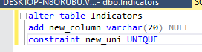

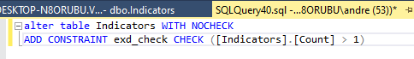

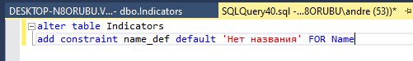

1. Создать триггеры индикаторы: Добавление, выводящий на экран сообщение "Запись добавлена" при добавлении новой записи в таблицу. Изменение, выводящий на экран с сообщение "Запись изменена" при изменении записи в таблице. Удаление, выводящий на экран с сообщение "Запись удалена" при удалении записи из таблицы

